PROGETTO 3P- Marco P.

PAROLA: Emergenza idrica

PERSONA: Nikhil Kalmegh:
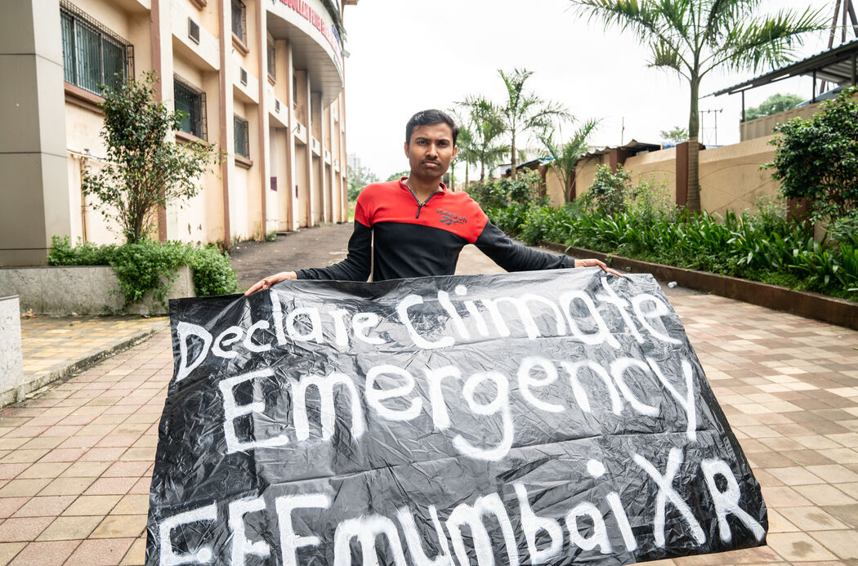

PROPOSTA: Fridays For Future Mumbai

Nikhil Kalmegh è un ragazzo indiano di 24 anni che ha fatto dell’informazione climatica contro l’emergenza idrica la sua battaglia.
Due cose lo hanno portato all'attivismo per il clima: un rapporto disastroso del Gruppo intergovernativo sui cambiamenti climatici, che metteva in guardia sull'urgente necessità di ridurre le emissioni, e la notizia dello sciopero in solitaria di Greta Thunberg.
La crisi idrica e la siccità a Vidarbha erano state la sua preoccupazione negli ultimi due anni. Ne stava studiando le ragioni di base quando ha scoperto il movimento di Greta Thunberg. "Se un sedicenne può dichiarare un'emergenza climatica, perché non possiamo fare tutti qualcosa?" chiede Kalmegh.
La prima volta che si è unito a una protesta per il clima è stato nel marzo 2019, durante l'ultimo “Global Day of Action”, quando si è tenuto il primo sciopero mondiale di “Fridays for Future” (il grande movimento studentesco lanciato da Greta Thunberg, che ha spinto migliaia di ragazze e ragazzi a scioperare il venerdì e a riunirsi nelle piazze di tantissime città per rivolgersi ai governi, chiedendo a gran voce azioni concrete contro i cambiamenti climatici). Da allora Kalmegh ha organizzato 12 scioperi a Mumbai, la sua città.
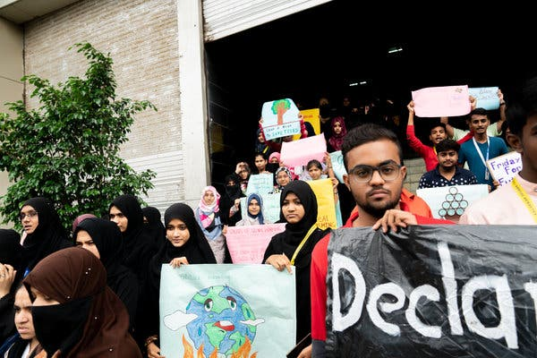
Studenti che manifestano con Nikhil Kalmegh all'A.E. Kalsekar Degree College di Mumbra, alla periferia di Mumbai

Nikhil vede il cambiamento climatico influenzare le necessità fondamentali della vita in tutto il suo paese.
"Compriamo acqua potabile, le persone muoiono di inquinamento atmosferico, ci sono crisi idriche, da Delhi a Chennai", ha detto. In alcuni luoghi non c'è abbastanza acqua da bere, figuriamoci l’acqua necessaria per coltivare. “I poveri stanno affrontando i peggiori impatti del cambiamento climatico. Gli agricoltori saranno i primi a estinguersi ".
Vuole che l'India dichiari un'emergenza climatica. "Se il governo farà del cambiamento climatico la sua priorità numero uno e fermerà la deforestazione in nome dello sviluppo, solo allora avremo una possibilità", ha detto.

